Карточка рыболовного участка № 54
Административно-территориальный район, город | Великошишовская с/а, администрация г. Шахтерск, вблизи с. Водяное за пределами н.п
Карта-схема расположения водного объекта | 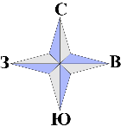  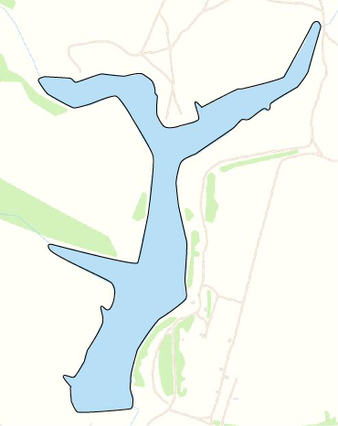  54
Наименование рыболовного участка, его местоположение | Пруд объёмом 609,67тыс. м ³ расположенный на б. Большая Шишовка, б.р. Крынка
Площадь рыболовного участка (длина, если рыболовный участок расположен вдоль русла реки) | Площадь 15,9 га
Цель использования рыболовного участка (вид осуществляемого рыболовства) | Прибрежное (промысловое) рыболовство и/или любительское и спортивное рыболовство
Границы рыболовного участка, в том числе по точкам, указанным в географических координатах | Границы рыболовного участка включают в себя весь водный объект по береговой линии.
Каталоговый номер водного объекта | № 1
Географические координаты | 47.944362, 38.532372

